

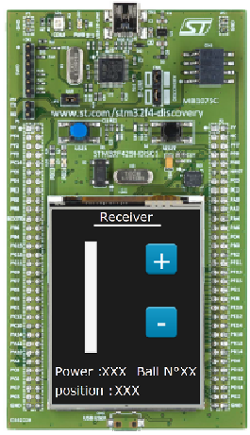
SensorBall
For avalache analysis

 | Diplômant/e Johan Chenaux

Travail de diplôme
| édition 2019 |

Filière
Systèmes industriels

Domaine d’application
Infotronics

Professeur responsable
Alexandra Andersson
alexandra.andersson@hevs.ch

Objectif du projet
Ce projet a pour but de créer un module capable de retrouver des balles appelées sensorBalls. Ces balles seront envoyées dans une avalanche et ensevelies et il faudra ensuite, au moyen d’une transmission RF, retrouver leur emplacement dans la neige.
Méthodes | Expériences | Résultats
Tous d’abord, deux antennes ont été conçues puis testées pour fonctionner à une fréquence de 434MHz. La première a pour but de réceptionner des données et de détecter les sensorBalls. La deuxième est utilisée afin d’augmenter la précision de la détection.
Ensuite un PCB d’interface a été créé afin de pouvoir y décoder les données et qui arrivent de manière modulée. Il faudra aussi mesurer la puissance que chaque antenne reçois grâce au signal qu’émettent les sensorBalls.
Les données seront les ID des balles pour savoir vers laquelle il faut se diriger. La puissance permet de connaître avec plus ou moins de précision l’emplacement d’une balle
Puis finalement ce circuit d’interface devra être programmé afin de traiter ces données pour ensuite les afficher sur un écran qui permette une utilisation simple de ce module.


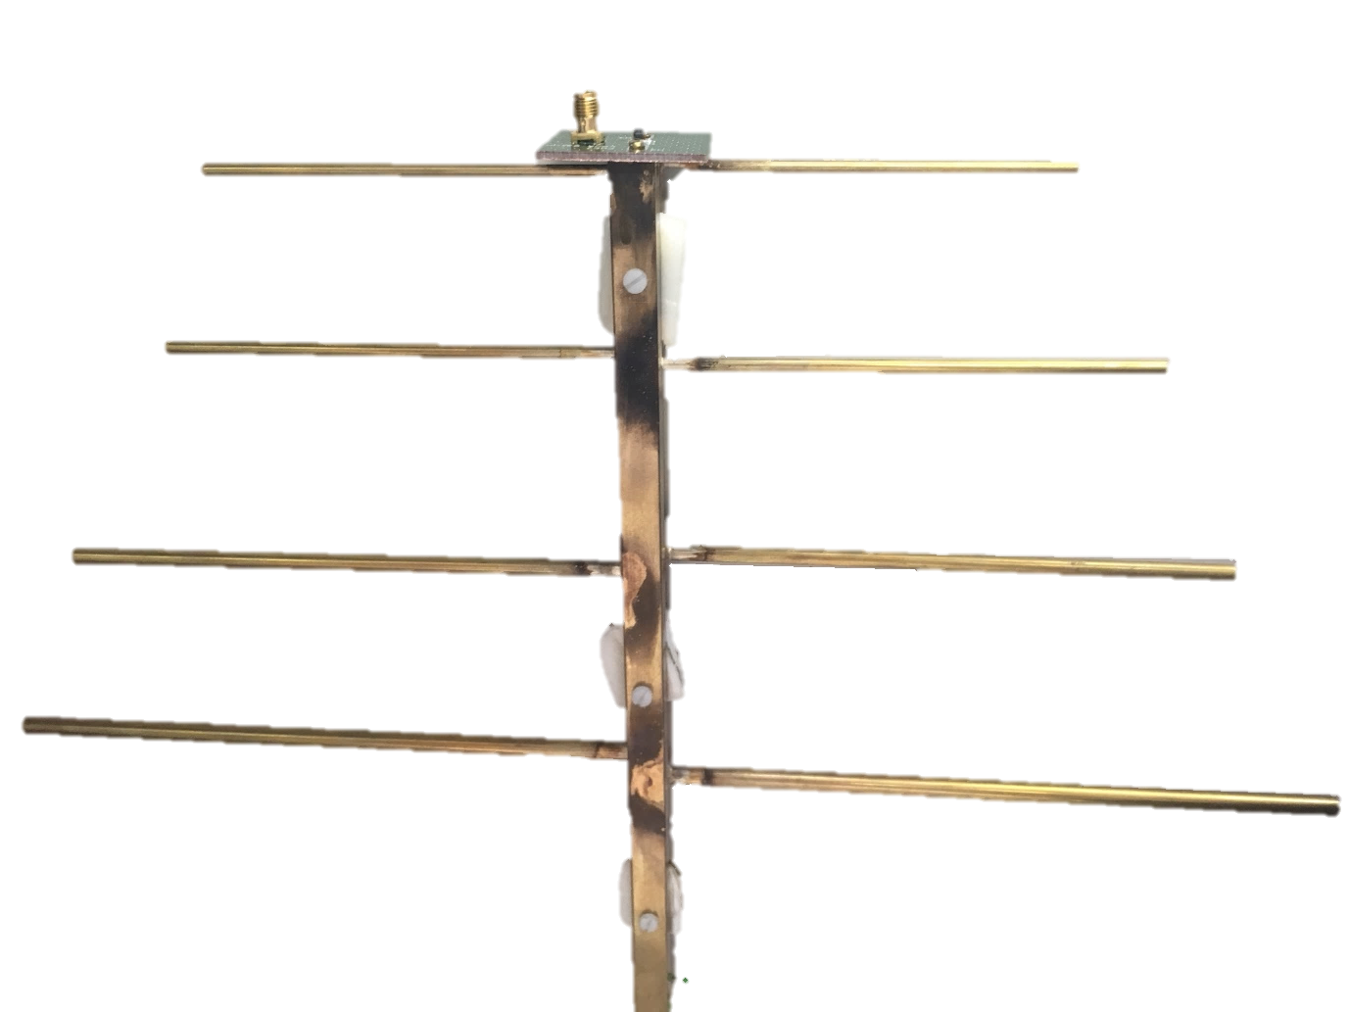
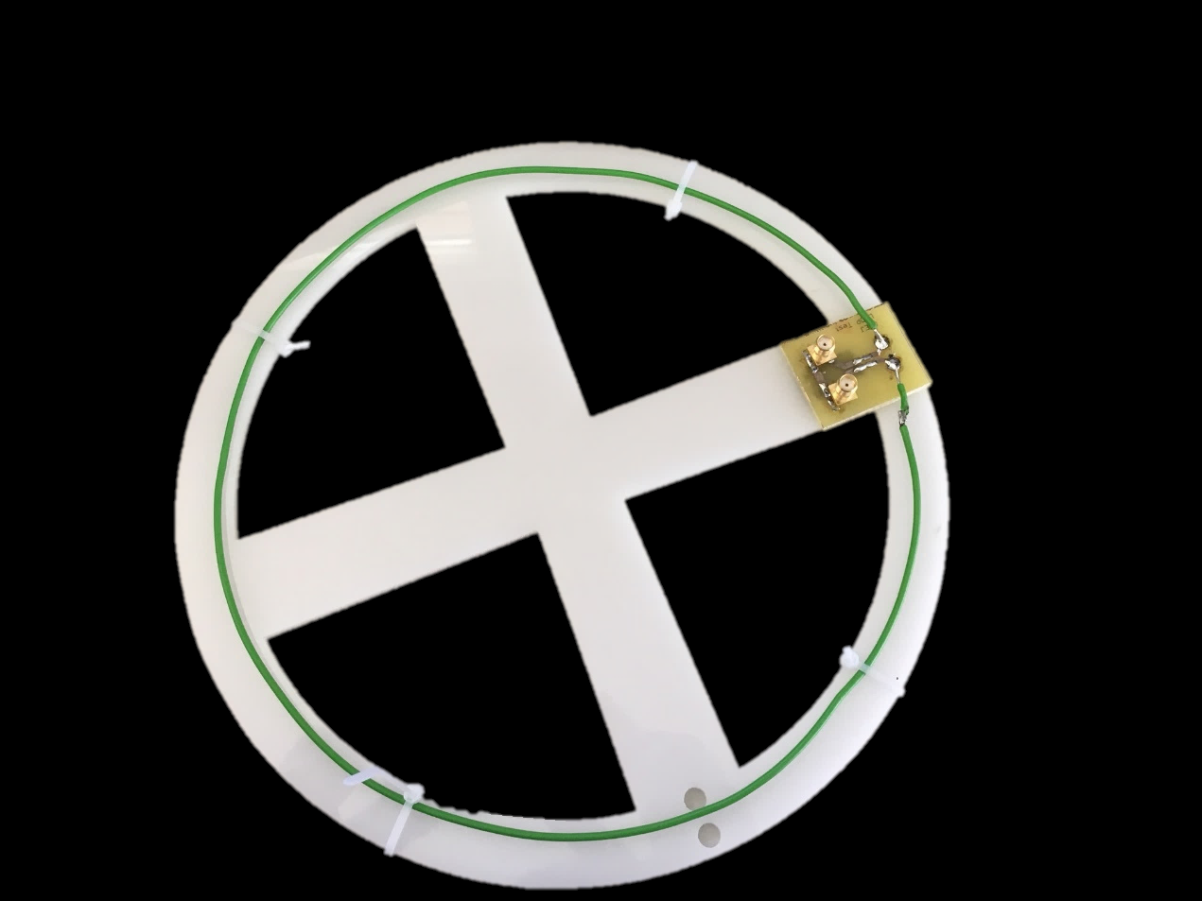
L’antenne log-périodique utilisée pour détecter les SensorBalls et recevoir leur numéro d’identification
L’antenne en forme de boucle utilisée pour détecter avec plus de précision la position d’une SensorBall

